1. 农业生产中地膜覆盖对土壤理化性状的主要作用是（ ）
①保持土壤温度 ②减少水肥流失 ③增加土壤厚度 ④改善土壤质地
A. ①② B. ①④ C. ②③ D. ③④
2. 风大浪高的近岸海区，最适合的人类活动是（ ）
A. 海上冲浪 B. 海底勘探 C. 泛舟垂钓 D. 海水养殖
在菲律宾中部的保和岛上有一处奇观:1200多个海拔在40-120米的圆锥形石灰岩小山丘上只长草不长树（下左图）,每到干季，草色由绿变黄渐至褐，山丘犹如-排排巧克力摆放于大地，被称为巧克力山。下右图示意保和岛位置。据此完成下面小题。
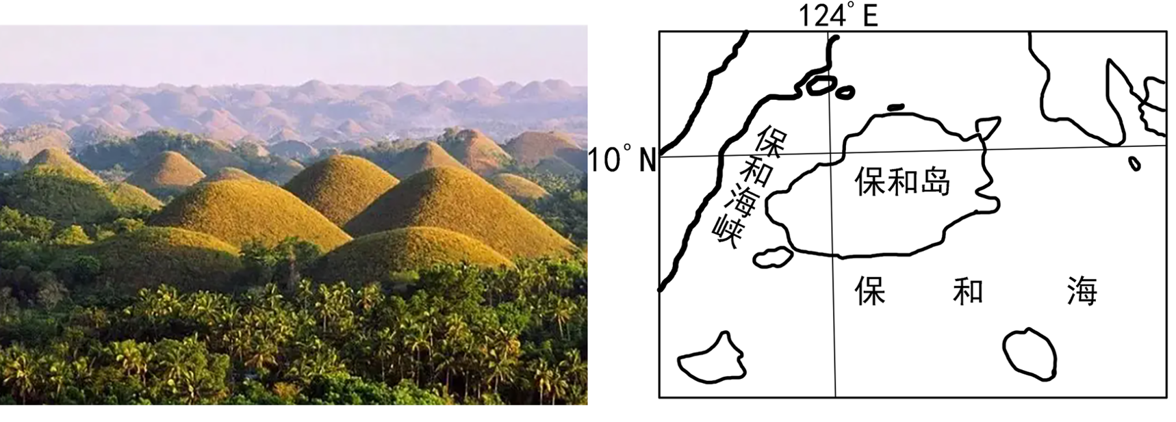
3. 保和岛的气候特点是（ ）
A. 终年高温，降水分配不均 B. 终年高温，降水分配均匀
C. 四季分明，降水分配不均 D. 气候温和，降水分配均匀
4. 观赏巧克力山景色的最佳时段是（ ）
A. 12月-次年2月 B. 9-11月 C. 6-8月 D. 3-5月
5. 横断山区通常为四川、云南两省西部和西藏自治区东部南北走向山脉的总称，海拔多在4000～5000m，山高谷深，岭谷的高差一般在1000m以上。森林富饶而广布，是中国第二大林区——西南林区的主体部分。横断山区规划坝址多，但水能开发却极少。如图示意横断山区主要河流、山脉及干热河谷分布。横断山区规划坝址多，主要得益于（ ）
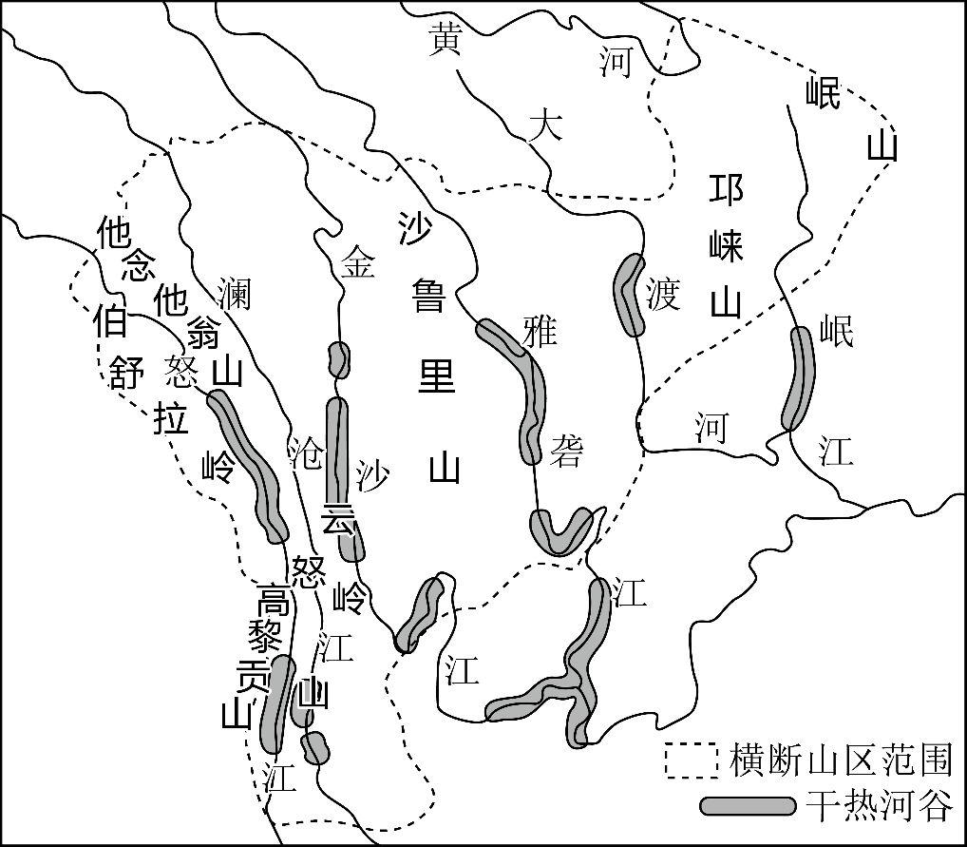
A. 国家政策支持
B. 人类干扰小
C. 森林覆盖率高
D. 地势落差大
6. 下列不属于海洋空间资源开发利用方式的是（ ）
A. 海洋牧场
B. 潮汐发电
C. 填海造陆
D. 滩涂养殖
7. 舟山市岱山县制盐历史悠久。据史料记载，唐乾元至永泰年间（758年-766年），境内已有盐事活动，隶翁山县（今舟山）富都监。至北宋初期，来境辟涂制盐者日众，遂正式建立盐场。岱山曾是浙江省第一产盐大县，一年四季都可以晒盐，岱山盐场海盐晾晒的有利条件描述正确的是（ ）
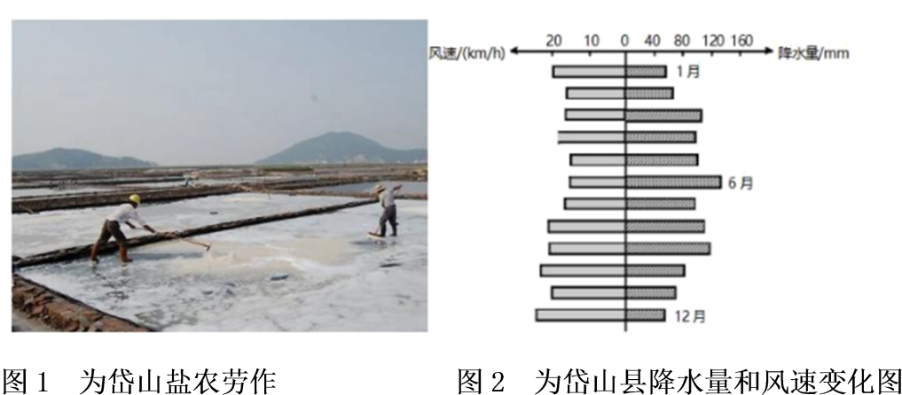

①地处长三角，市场广阔 ②海岸广阔，风力强劲 ③晴天多，降水少 ④气候炎热，蒸发旺盛
A. ①② B. ②③ C. ③④ D. ①④
河西走廊是我国“丝绸之路经济带”的要道，也是我国最大的玉米制种基地。近年来，该地制种业结构发生变化，蔬菜、瓜果、花卉等制种规模迅速扩大。下图示意河西走廊地区，读图，完成下面小题。
8. 与黄淮海平原制种基地相比，该地成为“种子繁育黄金走廊”最明显的优势是（ ）
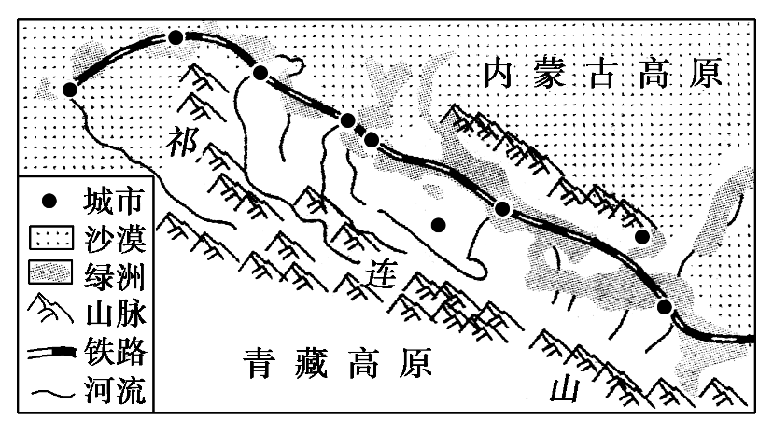
A. 光照充足，昼夜温差大
B. 交通便利，距离市场较近
C. 经济发达，科技水平高
D. 海拔高、气温低，病虫害少
9. 该地制种业结构变化的主要影响因素是（ ）
A. 水源 B. 机械
C. 土壤 D. 市场
据统计：从2021年7月18日8：00开始至7月21日2：00暴雨渐小，河南省部分地区普降暴雨、特大暴雨，重现期均超5000年一遇。据此回答问题。
10. 与此次暴雨开始日、结束日皆保持同一天的城市是（ ）
A. 悉尼（34°S，151°E） B. 伦敦（51.5°N，0°）
C. 莫斯科（46°N，37.5°E） D. 巴西利亚（15.7°S，47.8°W）
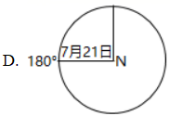
11. 暴雨渐小时，表示全球新旧一天分布范围正确的是（ ）
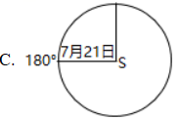
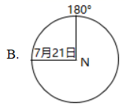
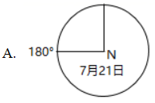

资源诅咒系数是衡量一个地区经济发展（主要是第二产业发展）与地区资源优势偏离程度的指标，指数越大，资源遭受诅咒即资源没有带来相应的财富，没有带动区域经济的高速发展的程度越高。读图完成下面小题。
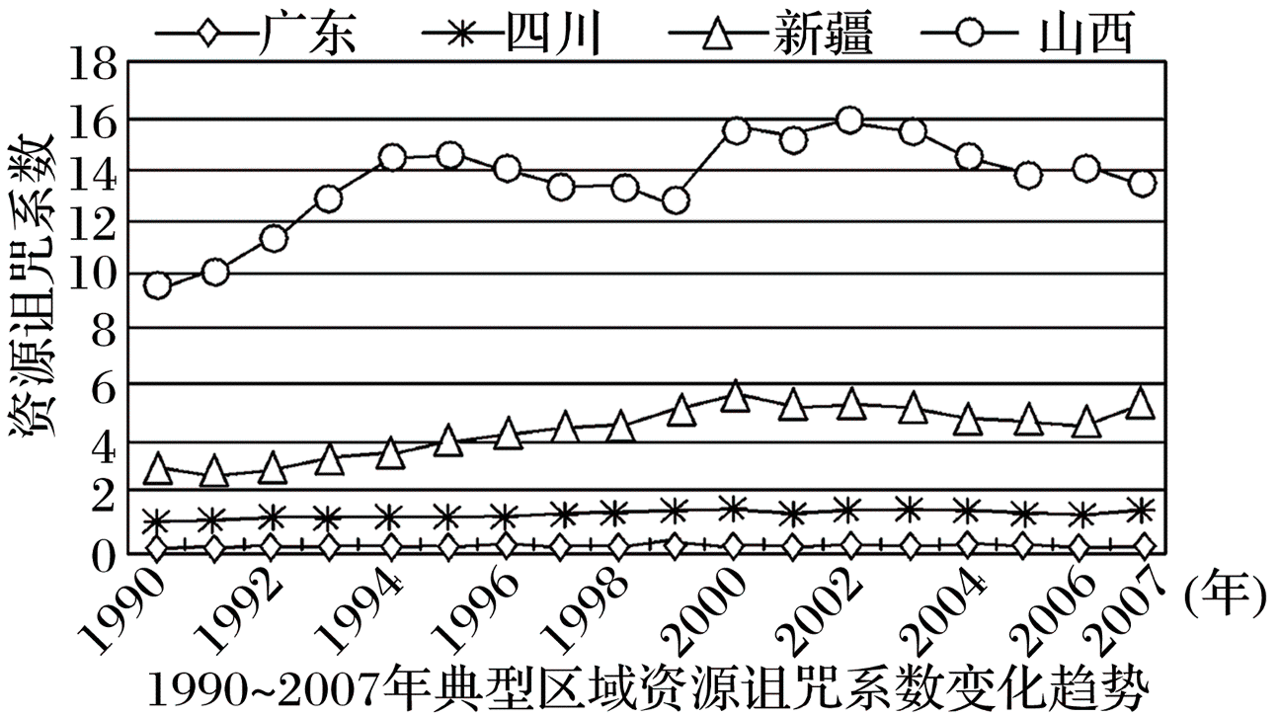
12. 广东省资源诅咒系数较低的主要原因是（ ）
A. 资源利用率高 B. 资源丰富 C. 人口过多 D. 气候湿润
13. 为改变山西省资源诅咒系数高的现状，下列措施可行的是（ ）
①改变单一的产业结构，注重资源的综合开发 ②加大科技投入，提高资源利用率
③扩大资源的开发和输出，促进经济发展 ④转变资源输出方式，减轻对生态环境的破坏
A. ①②③ B. ①②④ C. ①③④ D. ②③④
14. 推测下列省区资源诅咒系数最低的是（ ）
A. 贵州 B. 上海 C. 内蒙古 D. 青海
诸葛八卦村位于浙江金华兰溪市西部，是迄今发现的诸葛亮后裔的最大聚居地。村中建筑格局按“八阵图”样式布列，且保存了大量明清古民居，是国内仅有、举世无双的古文化村落。村落的中心为钟池，一半水塘一半陆地，两面各设一口水井，形成极具象征意义的鱼形太极图（下左图）。全村又以以钟池为中心，有八条小巷向四面八方延伸，直通村外八座高高的土岗。村落整体地势较高，村外有溪流穿越。居住区多顺应地形建在山坡上，且围绕众多祠堂形成多个居住片区，居住片区之间隔着农田和水塘（下右图）。据材料和下图完成下面小题。
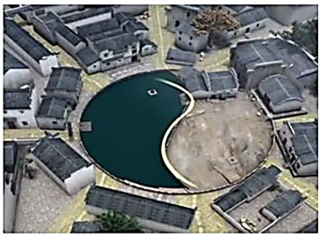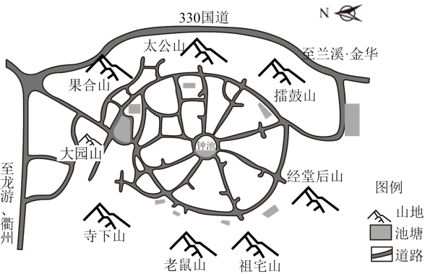
15. 诸葛村外侧有溪流，村内却人工开挖了许多水塘和水井，其目的是（ ）
A. 内外隔离，抵御外敌入侵 B. 内外相连，完善村内水运网络
C. 内外相连，利于洪水外泄 D. 调节气候，改善村民居住环境
16. 诸葛村的居住区多顺应地形分散建在山坡上，其考虑的区位优势是（ ）
①便于敌情观测和防御 ②村落少占农田和水塘 ③减轻洪灾害 ④利于采光和空气流通
⑤减轻村落中心压力
A. ①②③ B. ②③④ C. ③④⑤ D. ②④⑤
碳纤维作为战略性新材料，重量轻，强度高。德国一汽车企业某款电动汽车采用大量碳纤维部件，其生产各环节严格遵循零碳排放理念。下图示意该企业所用碳纤维部件的纵向主要生产环节布局，其中原丝碳化环节耗能较大。
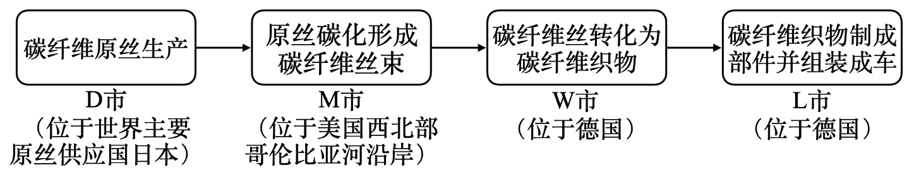
17. 该企业选用在日本生产的碳纤维原丝，主要为了（ ）
A. 开拓销售市场 B. 降低原丝成本 C. 促进合作研发 D. 增加战略储备
18. 将原丝碳化环节布局在M市，倚重了当地（ ）
A. 丰富的水能 B. 先进的技术 C. 完善的设施 D. 便利的航运
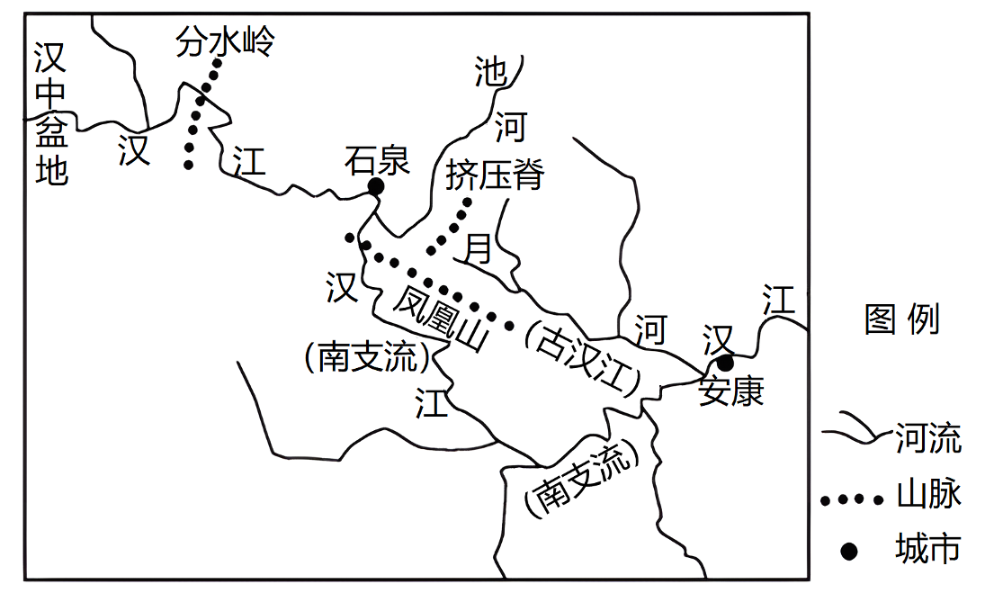
河流袭夺是指分水岭一侧的河流夺取了另一侧河流上游段的现象。河流袭夺对河流地貌发育以及人类生产生活等均有着重要的意义。汉江上游在地质历史时期发生过两次河流袭夺，第一次是古汉江切穿西侧的分水岭，使汉中盆地的水系注入古汉江；第二次是图中挤压脊隆起后，南支流切穿凤凰山袭夺汉江上游，使得原干流石泉至安康段演变为汉江支流，即月河。下图示意汉江上游河流袭夺后的水系。
19. 目前汉江主河道（图中南支流处）普遍存在V形峡谷嵌套在宽浅河谷中的现象，其形成过程最可能是（ ）
A. 地壳上升——河流下切——流量增加——河流侧蚀
B. 地壳稳定——河流侧蚀——地壳下沉——河流下切
C. 地壳上升——河流下切——地壳稳定——河流侧蚀
D. 地壳稳定——河流侧蚀——流量增加——河流下切

20. 汉江上游河流袭夺对下游古人类的影响有（ ）
①水源充足，有利于种植业的发展 ②水流湍急，阻止了古人向西迁徙
③阶地形成，有利于聚落形成发展 ④水患增加，迫使古人向高处搬迁
A. ①②③ B. ①②④ C. ①③④ D. ②③④
2021年5月15日我国首次火星探测着陆器和巡视器（祝融号火星车）组合体穿过火星大气层（火星大气95%是二氧化碳，还有3%的氮，大气密度约为地球大气的1%），稳稳地降落在火星表面上，预计一周之后，祝融号火星车将会行驶在火星上。据此完成下面小题。
21. 火星暂时未发现有生命存在，其主要原因可能是（ ）
A. 火星无法获得太阳稳定的光照
B. 火星附近天体运动杂乱，时常与火星发生碰撞
C. 火星自转和公转周期太长，温度日变化和年变化过大
D. 大气层稀薄，水汽太少
22. 与月球探测相比，祝融号在火星面临的最大困难是（ ）
A. 温差大 B. 风沙强 C. 辐射强 D. 气压低
近年来，上海因其优越的区位条件吸引了众多电竞企业聚集，成为我国电子竞技产业中心。图1、图2分别为2006年、2018年上海市电竞企业核密度图（核密度能直观反映地理事物空间聚集状态，核密度越大表明空间分布上越聚集）。完成下面小题。
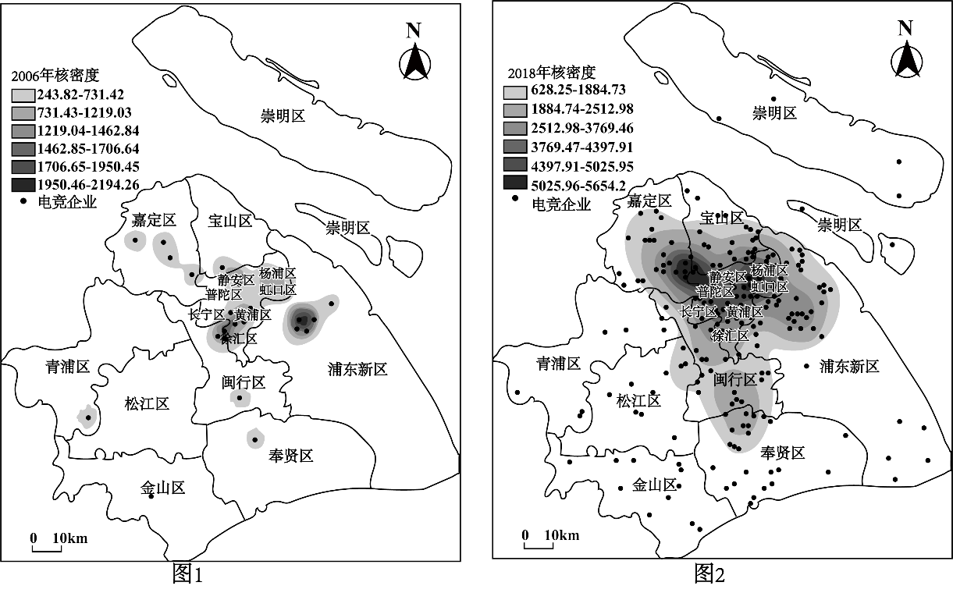
23. 2006～2018年上海电竞产业空间格局演化的特点是（ ）
A. 整体上向中心聚集同时向外迁移 B. 松江区发展为次级聚集中心
C. 由双核心向组团式核心聚集发展 D. 东南方向产业扩展程度最小
24. 影响上海电竞产业空间布局演变的主要区位因素有（ ）
①集聚效应 ②地价 ③劳动力 ④投资环境
A. ①② B. ①④ C. ③④ D. ②③
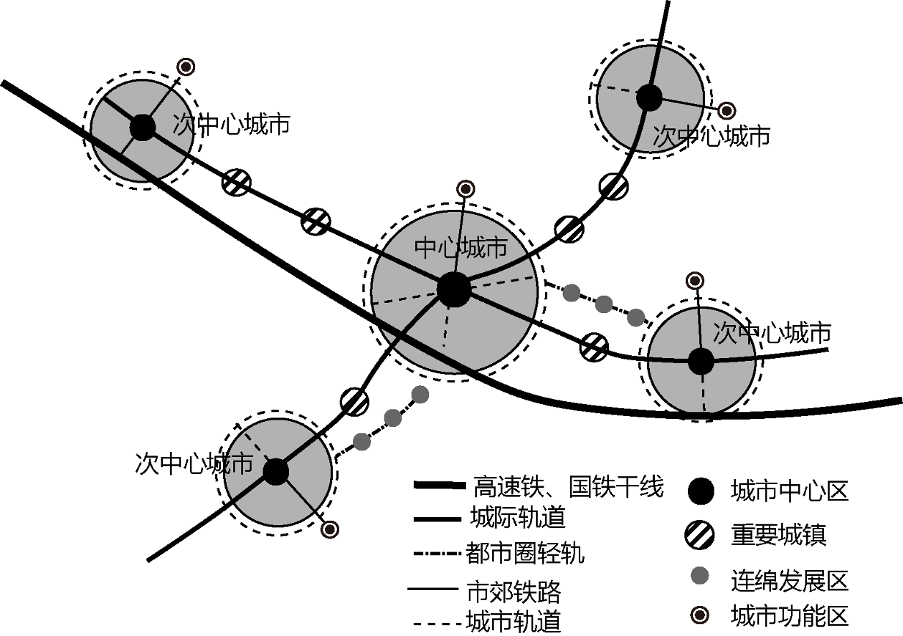
城市轨道交通是一种舒适、准时、运输能力高的运载方式。我国越来越多的城市群通过规划建设多种轨道交通运输网，推动区域协调发展。图示意我国南方某城市群轨道交通系统。
25. 该城市群内不同层级城市轨道交通方式的作用是（ ）
A. 高速国铁干线满足城市间的客运需求
B. 城际铁路促进不同城市群间的联系
C. 都市圈轻轨主要服务于城市功能区
D. 市郊铁路扩大中心城市的辐射范围

26. 多种轨道交通运输网在推动该城市群内部协调发展中的主要作用是（ ）
①优化城市内部空间结构 ②解决城市群内交通拥堵
③促进城市群内部分工协作 ④提升城市群的经济地位
A. ①② B. ①③ C. ③④ D. ②④
斜温层是大体积流体内，一层很明显的薄层。在这层内的温度随深度变化较在这层之上或下层的温度变化都快。正常年份，赤道太平洋海平面高度呈西高东低的态势；异常年份，太平洋东西两岸的斜温层厚度会出现变化。右图为2022年10月赤道太平洋海域斜温层分布示意图。
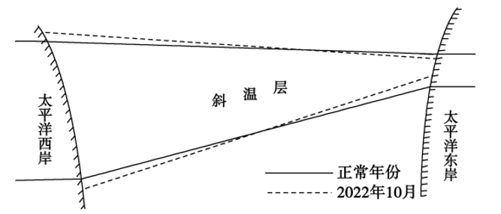
27. 2022年10月太平洋海面高度异常反映的现象及影响是（ ）
A. 厄尔尼诺现象智利沿岸气候干旱加剧 B. 厄尔尼诺现象澳大利亚东部气候湿润
C. 拉尼娜现象我国冬季气候更加寒冷 D. 拉尼娜现象澳大利亚东部山火多发
28. 阅读图文材料，回答下列问题。
黄河发源于青藏高原巴颜喀拉山北麓，流经九个省（自治区），最后流入渤海。上游河段利用丰富的水能资源，被誉为我国水电建设中的“富矿”，现已修建多个水电站；中游地区的渭河是黄河最大的支流，自西向东汇入黄河，滋养了八百里秦川；下游因含沙量大常常引起河道改变，导致近百年来黄河入海口海岸线也不断变迁。下图为黄河流域示意图。
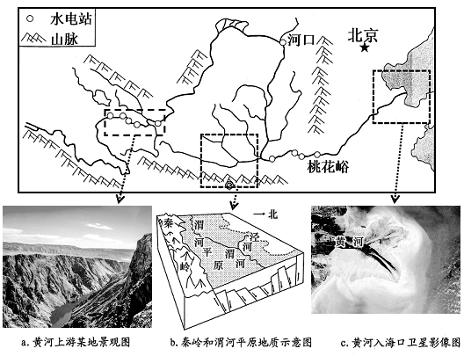
（1）a图所示河段____作用明显，多为____（填地貌名称）。该河段水电站数量众多水能蕴藏量丰富，主要原因是____丰富，____大。
（2）结合b图，从地质作用角度比较秦岭和渭河平原两地地貌成因的差异。

（3）c图所示的地貌是____，并简述其形成过程。

29. 下图为“北半球某岛屿的地质地貌结构示意图”，据图完成下列各题。
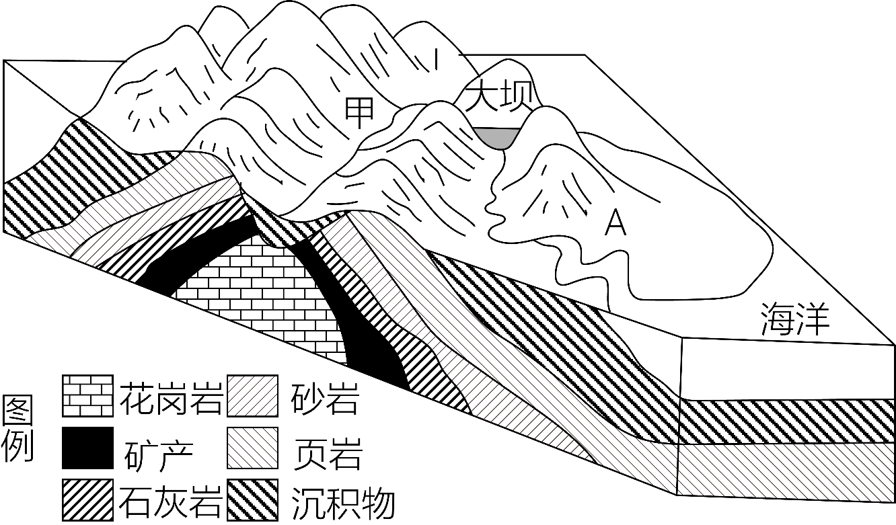

（1）从地壳运动和地质构造的角度解释该岛屿的成因。

（2）简述甲河谷的形成原因。

（3）在图示大陆架海域钻探，能否发现有石油存储？为什么？

（4）近年来，图中A河流河口海水倒灌现象出现频率增加，分析其形成的可能原因。

30. 阅读材料，完成下列问题。
材料一：每年的5月中下旬至6月上旬，黄淮地区经常会出现一种高温、低湿并伴有一定风速的干热风灾害天气。这种天气一般是在当地受东移的高压控制，近地面吹西南风时发生。干热风天气出现时间较短。图1为皖、苏两省年平均干热风日数分布图。图2为图1中宿州的气温曲线和降水柱状图。
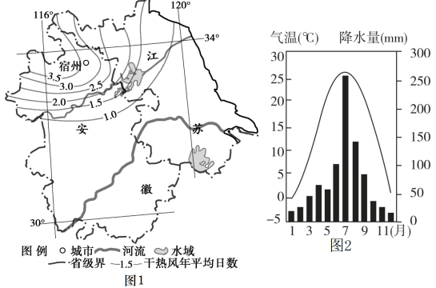
材料二：冬小麦喜温、喜凉、耐旱，生长期怕湿涝。4-6月是黄淮地区冬小麦的拔节至成熟时期，需水量较大，期间常遇干热风灾害天气，农民曾用大水漫灌方式进行防治，但带来许多问题。
（1）皖、苏两省干热风灾害的空间分布特点是______、______。
（2）从天气角度，分析黄淮地区5至6月干热风灾害形成的原因。

（3）指出用大水漫灌方式防治干热风灾害可能带来的不利影响。

31. 阅读材料，完成下列问题。
磐安县地处浙江中部大盘山区，为重点生态功能区（下图阴影区域）。为推动流域协调发展，1994年金华市划出3.8km2土地建设金磐开发区，用于磐安县异地发展工业，园区内产值和税收归磐安县所有。磐安县实施“生态立县”发展战略，大力发展生态经济（集中式发展生态农业、生态旅游等）。这一模式被称为“飞地生态补偿”。截至2019年，金磐开发区累计上缴各类收入50多亿元，吸纳磐安县就业人员2万多人，安置下山移民1000余人。磐安县空气质量和出境地表水质常年保持较高标准。
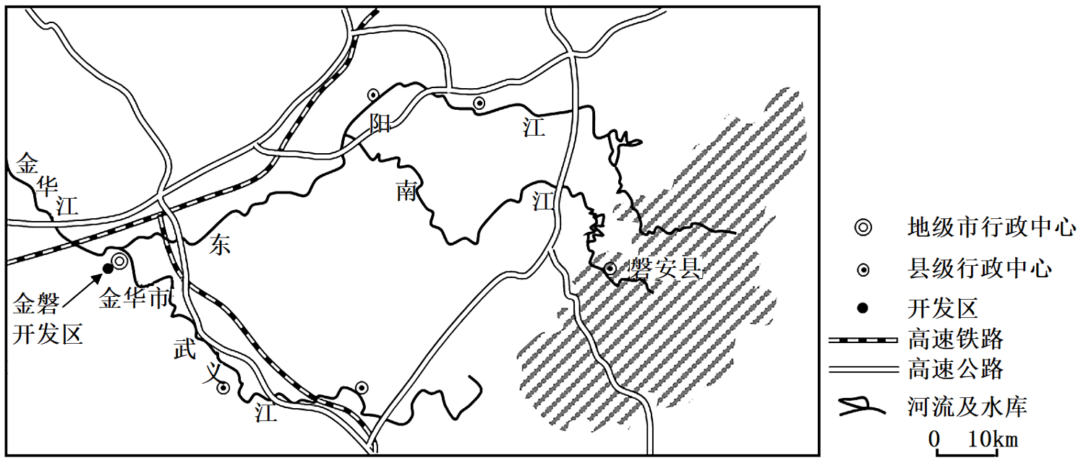
（1）简述磐安县实施“生态立县”发展战略的条件。

（2）分析金磐开发区对磐安县发挥区域主体功能的有利影响。

（3）说明该“飞地生态补偿”模式给金华市带来的益处。

1-5 AAADD 6-10 BBADA 11-15 DABBD 16-20 BBADC 21-25 DBCBA 26-27 BC

28. （1）①. 流水侵蚀/下切侵蚀 ②. V形谷/峡谷 ③. 河流水量 ④. 地势起伏/落差
（2）内力作用:秦岭:岩层断裂，岩体相对上升形成山地（地垒）
渭河平原:岩层断裂，岩体相对下降形成谷地（地堑）
外力作用:秦岭:风化作用、流水/风力侵蚀作用为主
渭河平原:流水沉积作用为主
（3）①. 三角洲 ②. 黄河携带的泥沙在入海口附近由于地形坡度平缓，加上海水的顶托作用，流速减慢，（又受到海水中离子对胶体物质的影响），河流泥沙大量沉积，形成河口三角洲。

- （1）海底地壳受地壳运动产生的水平挤压，岩层向上拱起形成背斜，地势升高露出海面形成岛屿。
（2）甲谷地位于背斜顶部，在背斜形成过程中受张力作用，岩层疏松容易受外力侵蚀，在流水等外力的长期作用下形成谷地。
（3）不能发现。图示大陆架地区地质构造为向斜，不能为储油提供良好条件。
（4）上游大坝在枯水期拦蓄水源，使下游河水减少；气候变暖，海平面上升；气候异常频率增加，降水季节变化加大：河流沿岸人们生产和生活用水增加等。

- （1）①. 位于西北（北） ②. 日数自西北向东南递减
（2）气流下沉，天气晴朗；气温上升快，风速较大，蒸发旺盛。
（3）水资源短缺，易造成浪费；产生湿涝，不利于小麦生长；受灾时间短，灾后排水工程量大；抬高地下水位，易产生土壤盐碱化。

